閱讀橋梁書活動三~閱讀好時光
小讀者:____年____班______號____________________
閱讀小方法
請閱讀完<蚊子寄給河馬的信>後，再完成下面的問題。
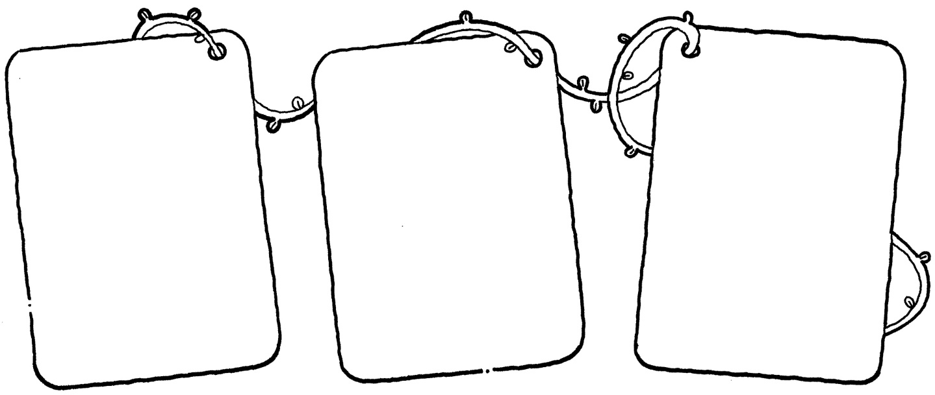
- 這篇故事裡有哪些重要的人物?
答:馬莎莎、
蚊子、
河馬
- 請找出故事中，三個優美的語詞。
答:懶洋洋、
微弱、
胡思亂想
- 請找到故事中，兩個自己不懂的語詞。
答:未免、
強調、

大家來寫信―多多的信
故事裡的小松鼠、蝴蝶都寫了一封非常「多」的信，如果換你寫一封多多的信，你想寫給誰?想說什麼話? (請自由發揮)
親愛的 奶奶 :
您好嗎?因為新冠疫情的緣故，我們已經好幾個星期沒回去台南，我好懷念每次我們回家時，您為我們準備的台南的美食，有米糕、鹹粥、還有好喝的虱目魚湯。雖然媽媽偶爾也會煮鹹粥，但沒有奶奶的鹹粥好吃。真希望疫情能解除，我們又能回台南看看您，常常您準備的大餐。敬祝
身體健康
孫女呂安安敬上
111年3月11日

______年______月______日

